Федеральное государственное бюджетное образовательное учреждение
высшего образования
«РОССИЙСКАЯ АКАДЕМИЯ НАРОДНОГО ХОЗЯЙСТВА
И ГОСУДАРСТВЕННОЙ СЛУЖБЫ
ПРИ ПРЕЗИДЕНТЕ РОССИЙСКОЙ ФЕДЕРАЦИИ»

НИЖЕГОРОДСКИЙ ИНСТИТУТ УПРАВЛЕНИЯ – филиал РАНХиГС

Факультет управления
Кафедра Информатики и информационных технологий
Специальность: 09.04.03 Прикладная информатика
Корпоративные информационные системы управления

Отчет по практической работе №2

по дисциплине: | Основы геоинформационных систем

АВТОР
Обучающийся 3 курса группы Ик-731
Заочной формы обучения
_____________Соколов Д.А.
(подпись) (фамилия, инициалы)
РУКОВОДИТЕЛЬ
оценка ____________________________________
«_____» __________________ 20____ г.
(дата защиты)
_____________Гордеев А.Б.
(подпись) (фамилия, инициалы)

Нижний Новгород, 2026 г.

Практическая работа 2.
Знакомство с пространственными данными и рабочими наборами
Цель - Знакомство с особенностями пространственных данных и рабочих наборов ГИС Аксиома
Исходные данные – 1-й проект «Природные данные», проект из трех слоев (точки памятников природы, линии рек, полигоны ландшафтов). Масштаб крупный, проекция Гаусса-Крюгера. 2-й проект – «Городские данные», проект из трех слоев (точки - POI, линии – улицы или маршруты транспорта, полигоны – районы/дома/кварталы/ функциональное зонирование), все лежит в одной папке. Масштаб крупный, проекция Гаусса- Крюгера. Тематические данные (не принципиально, какие именно).

Исходный вид проекта
Первый проект – полностью оформленный, функционирующий, открывающийся без сбоев и проблем, не требующий доработки, с таблицами атрибутов.
Второй проект - слои перемешаны (полигональный сверху и перекрывает линии, точки в самом низу), экстент карты со смещением от центра, не вся территория умещается в области просмотра, масштаб крупнее нужного, один слой невидим, один дублируется. При открывании выдает сбой из-за перенесенных в другие папки файловых компонентов. Просит указать путь к одному из слоев.

Список заданий
- Ознакомиться с данными первого проекта и сделать выписку атрибутивных данных для указанного объекта (памятника природы, реки или ландшафта)
Название слоя | Количество полей в  таблице  (списке)
Название объекта | Ока
Тип объекта | Река
Геометрический тип слоя | Линейный объект
Регион | Нижегородская область
Водная система | Бассейн Волги
Характеристика | Крупнейший правый приток Волги
Устье | Волга, в районе Нижнего Новгорода
Длина | 1500 км
Площадь бассейна | 245 000 км²
Примечание | Крупная река европейской части России

- Восстановить целостность папки второго проекта (скопировать или перенести недостающее), настроить порядок и отображение слоев, охват картографического изображения.
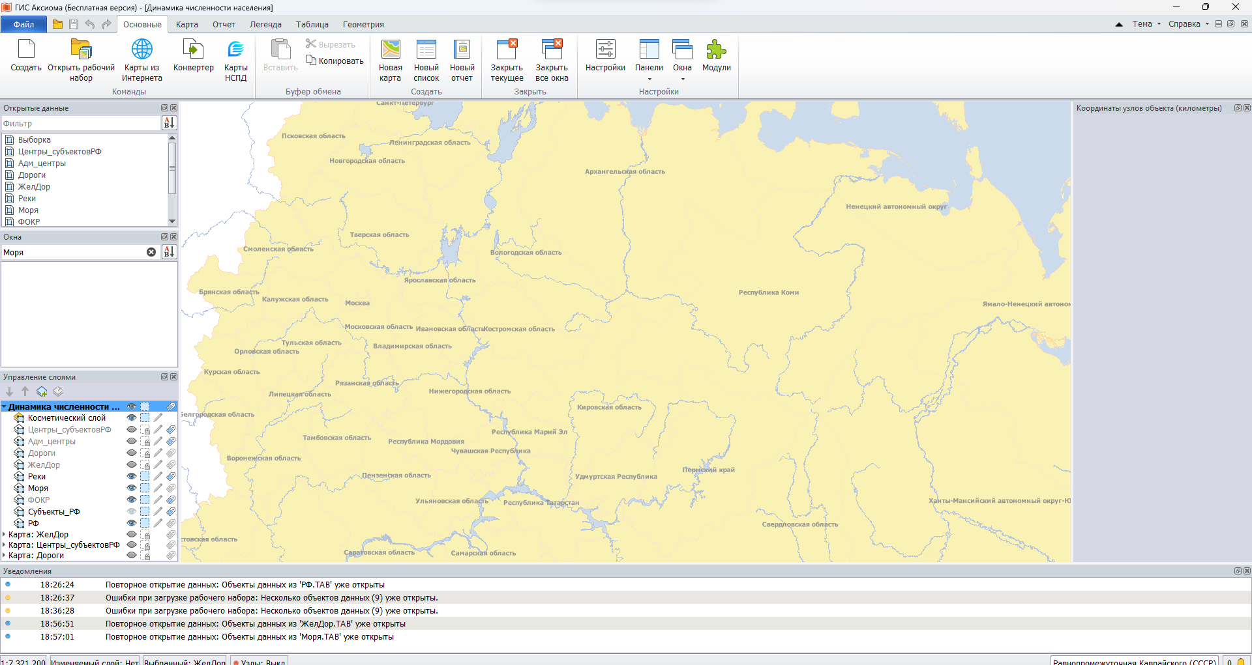

Вопросы по пройденному материалу дать письменный развернутый ответ
1. Сколько и каких окон будет открыто после загрузки сохраненного рабочего набора?
После загрузки сохраненного рабочего набора откроются те окна, которые были сохранены в файле .MWS в момент последнего сохранения.

2. Какой инструмент позволяет просмотреть атрибутивную информацию по одному выделенному объекту?
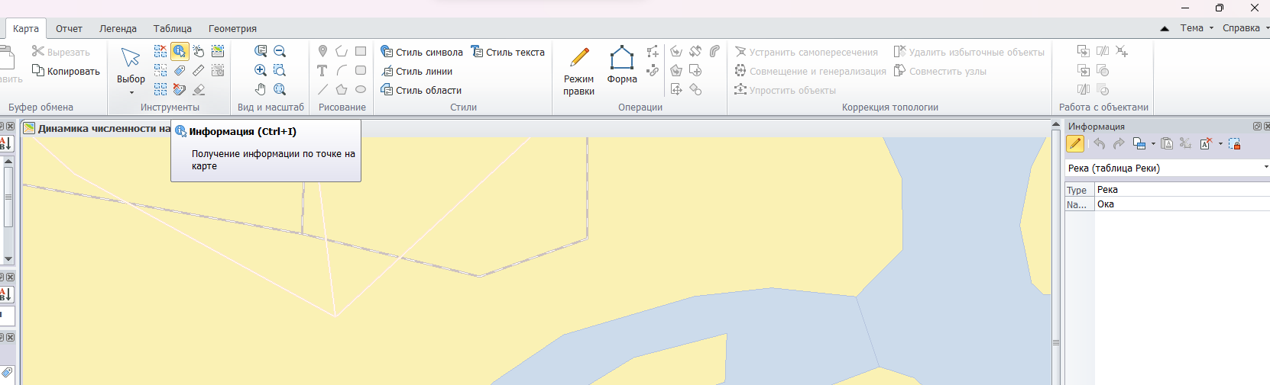
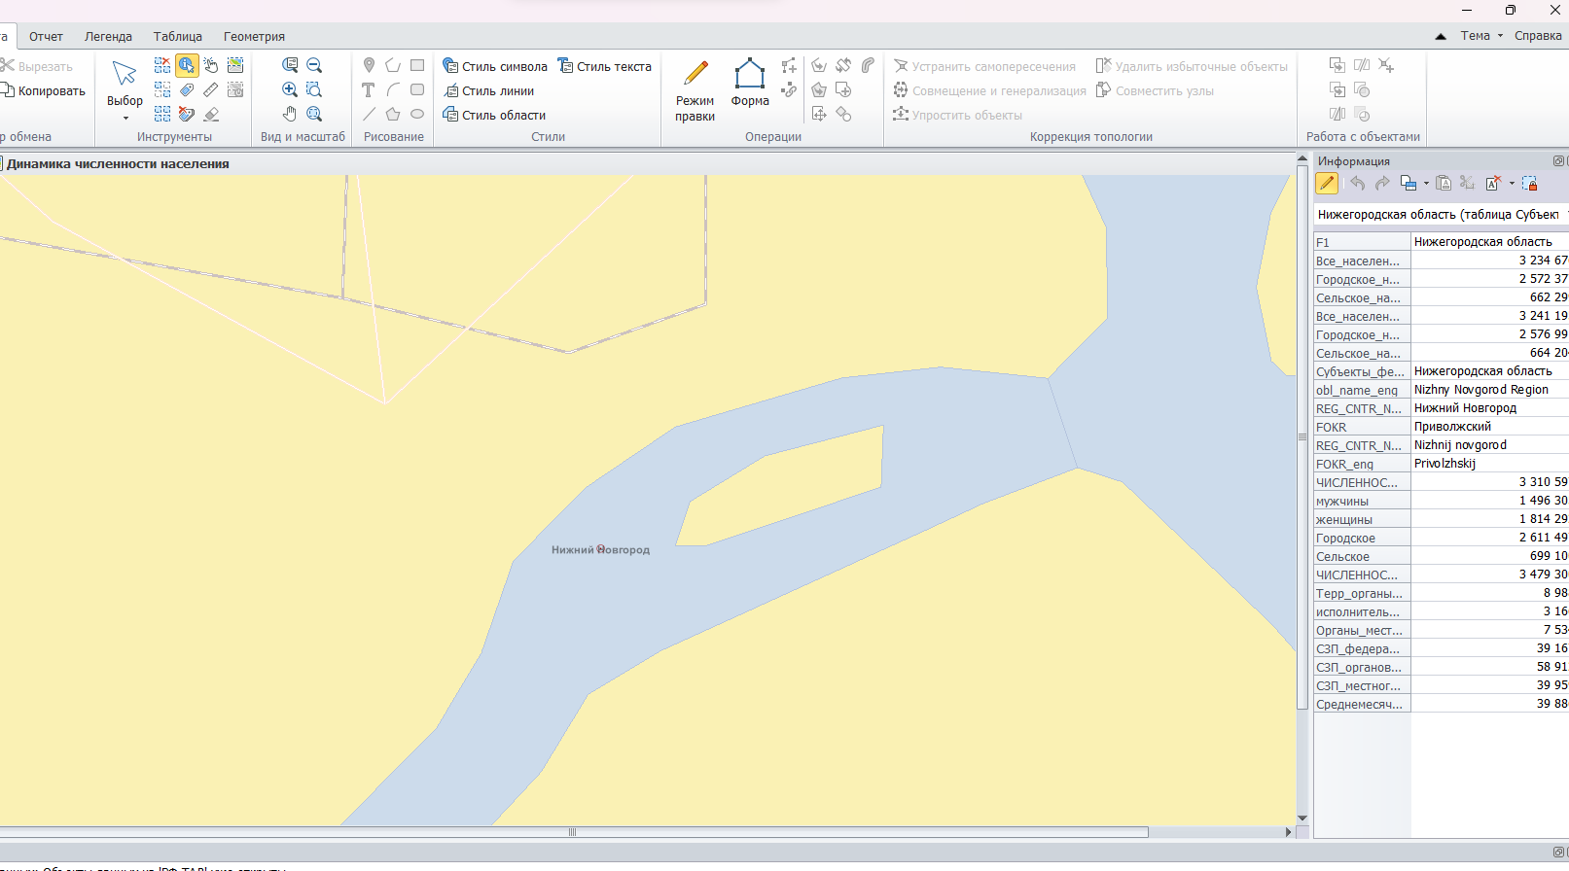

3. Каков порядок сохранения рабочего набора?
Нужно выполнить команду Файл → Сохранить рабочий набор, затем указать имя файла, папку и диск для сохранения и нажать Сохранить. Рабочий набор сохраняется в файле формата .MWS.
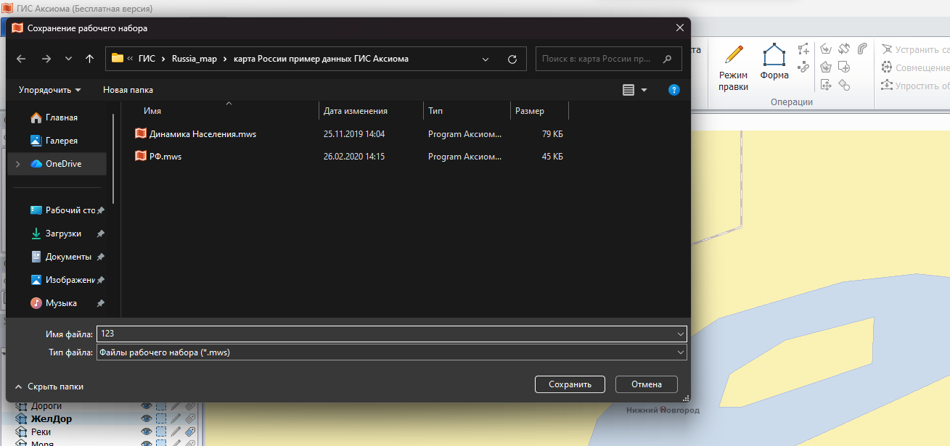

4. Какие виды интерфейса использует программа?
Программа использует два варианта интерфейса: ленточный и классический

5. Как открыть атрибутивную таблицу?
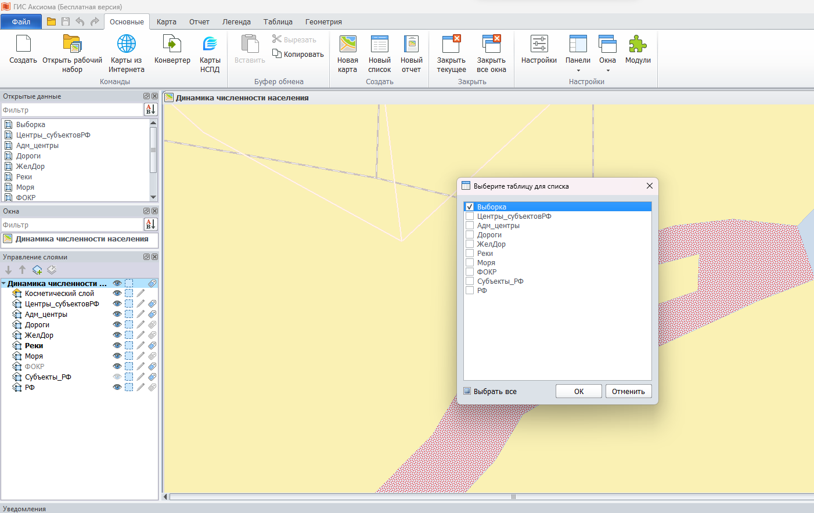

6. Как показать все окна?
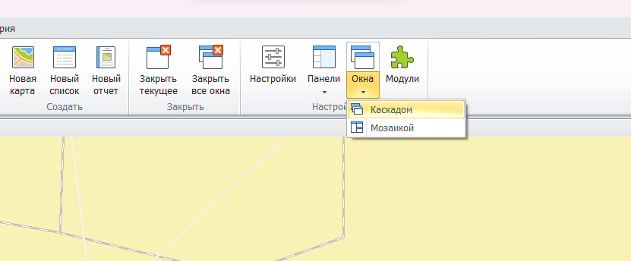

7. Как работать с векторными данными?

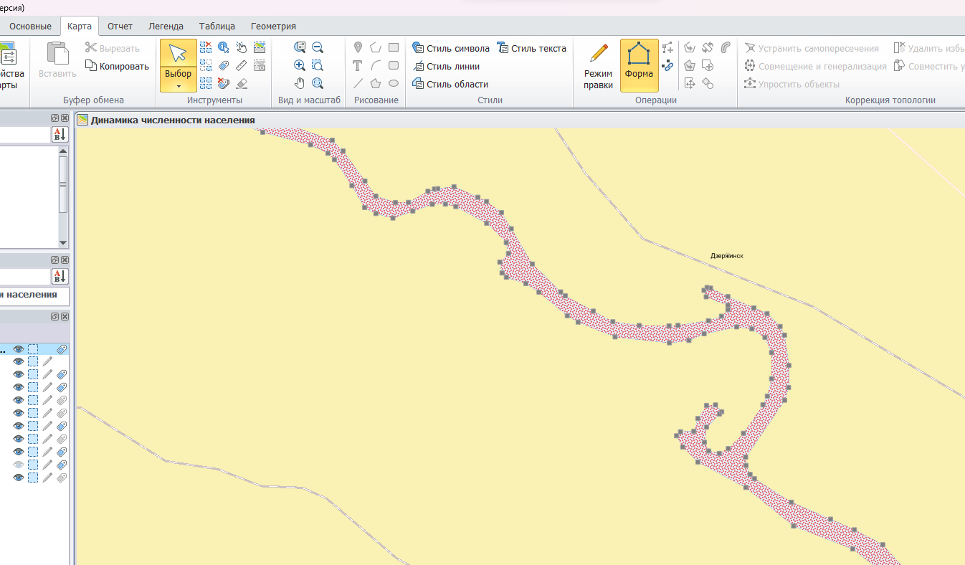

8. Как оформлять карты?

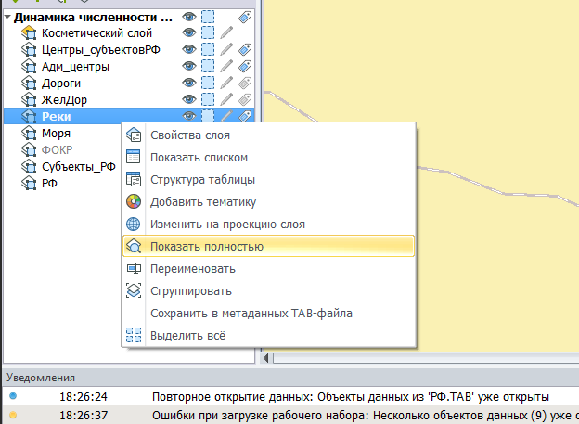

9. Как использовать картографические проекции?
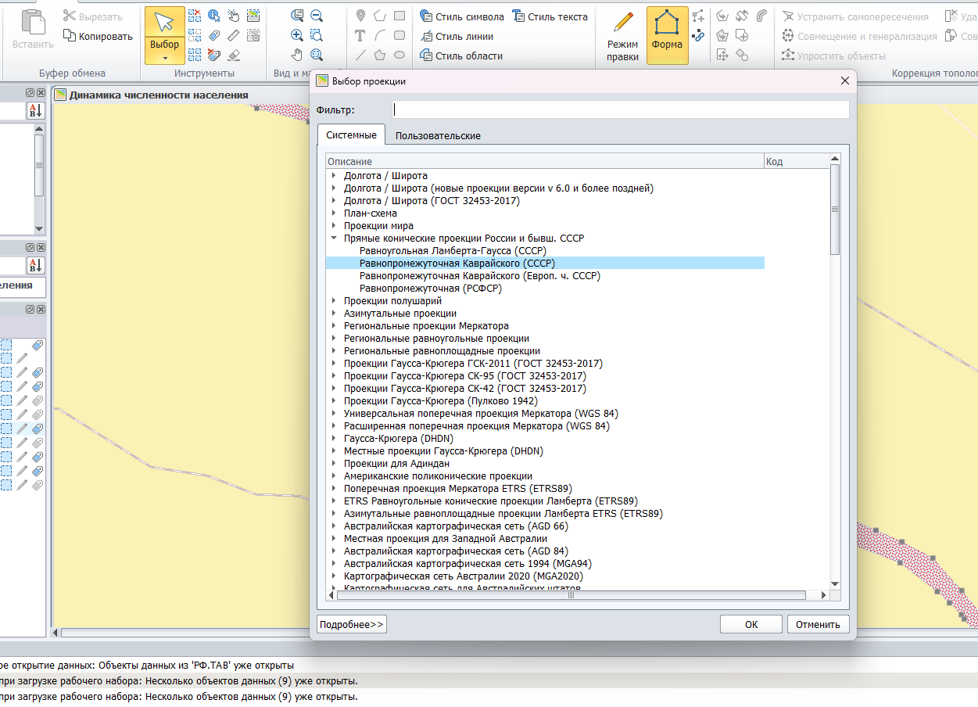

10. Как создавать тематические карты?
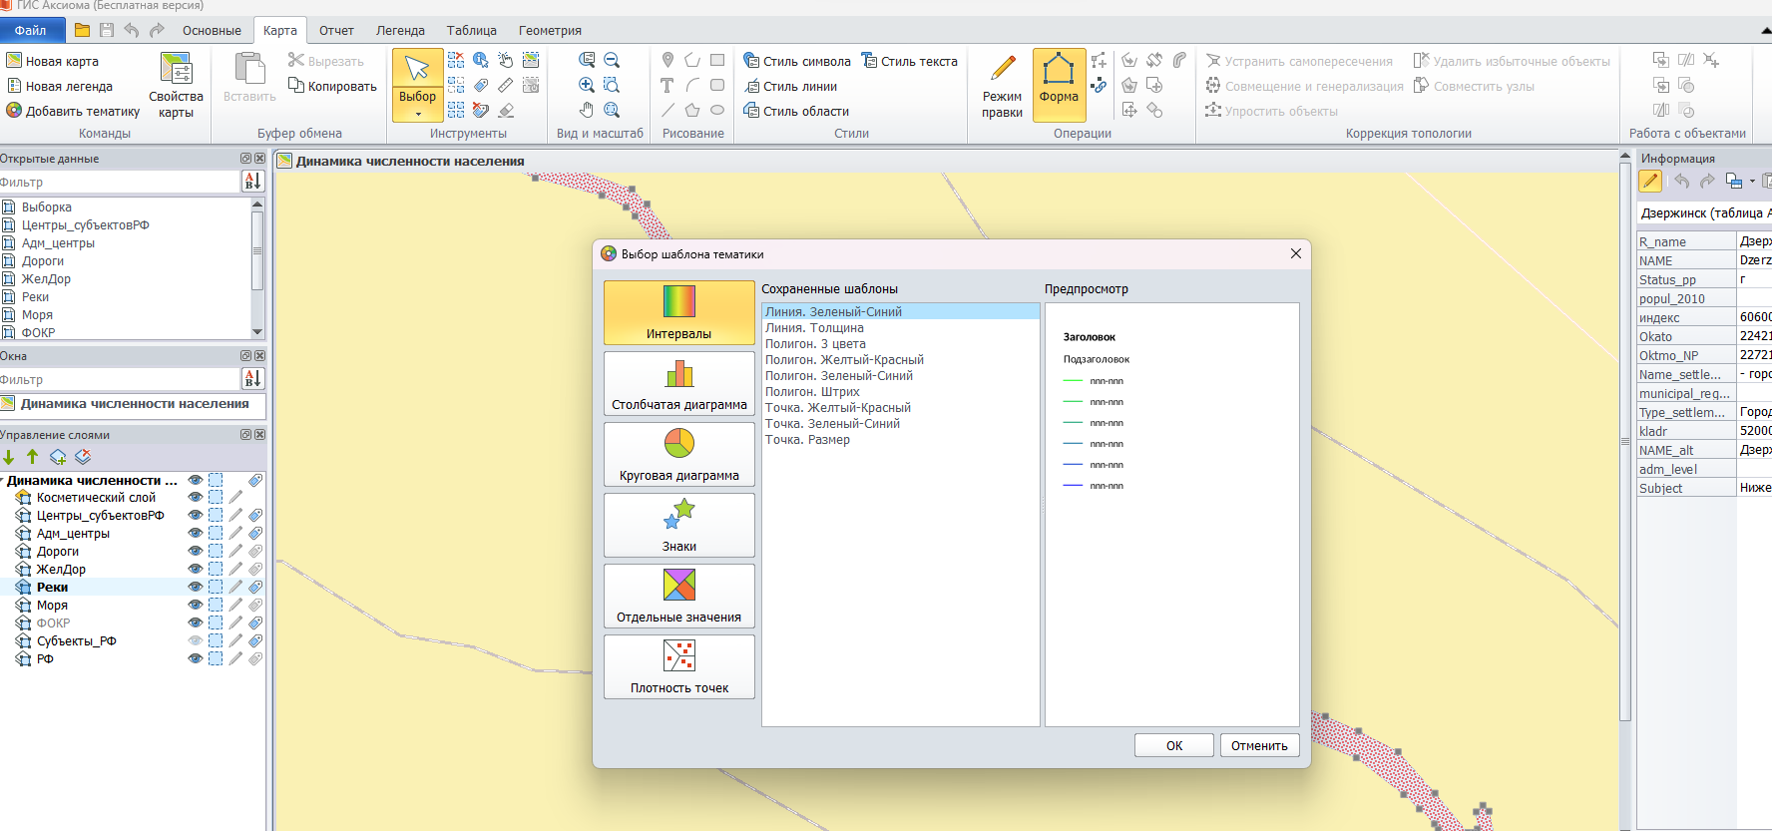

11. Как проводить географический анализ?
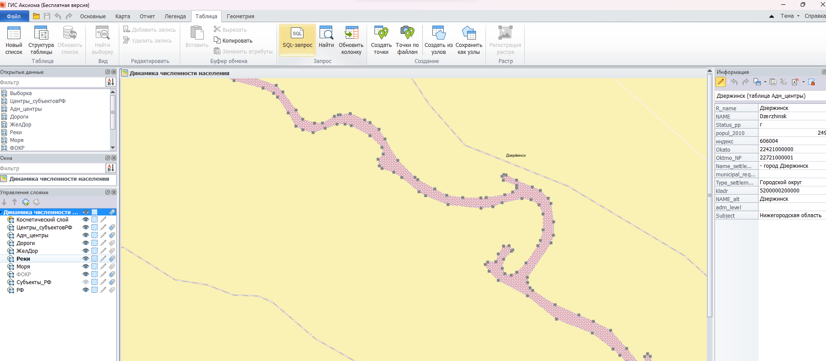
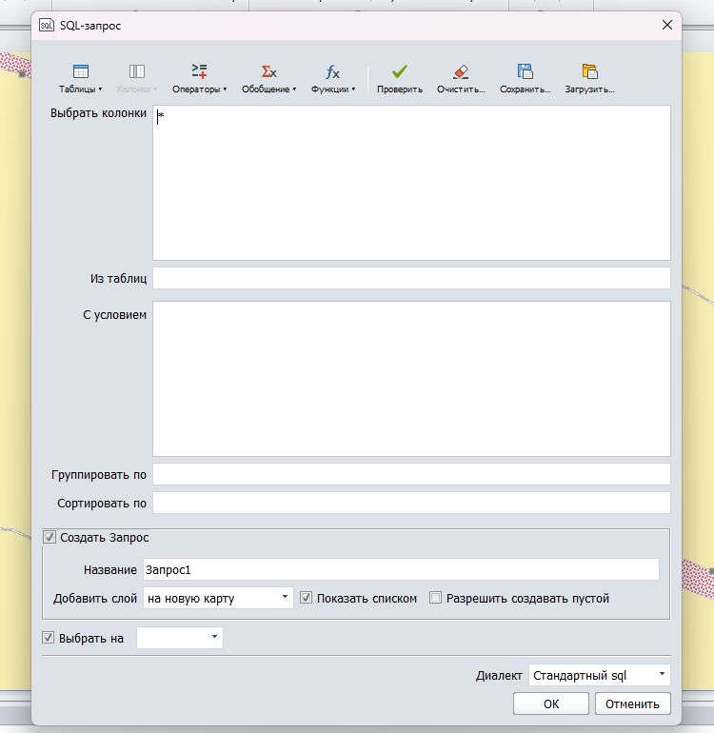

12. Как по умолчанию выглядит меню программы?

13. Как расширить рабочую область?
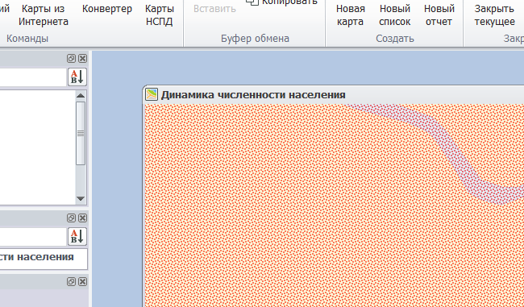

14. Как настроить режимы, которые сохраняются между сеансами работы, и режимы, которые применяются к создаваемым объектам?
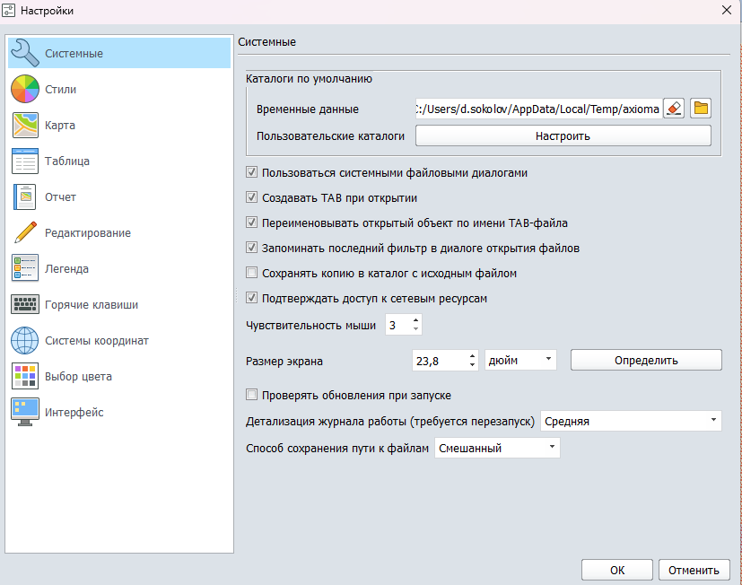
16. Как найти окно по имени?
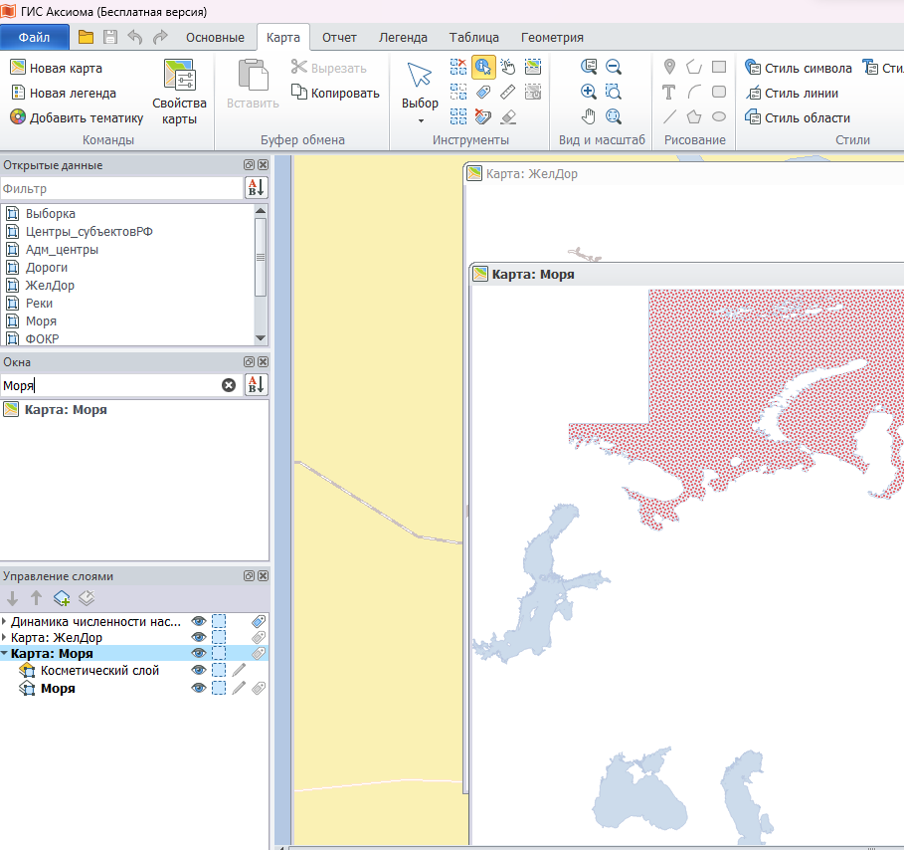
17. Как организовать пространственные данные в виде групп файлов с общим именем, но разными расширениями?
в Аксиоме таблица данных хранится как набор файлов с одним именем; основной файл - TAB, дополнительно могут быть DAT, MAP, ID. Пользователь обычно работает именно с .TAB.

18. Как работать с таблицами?
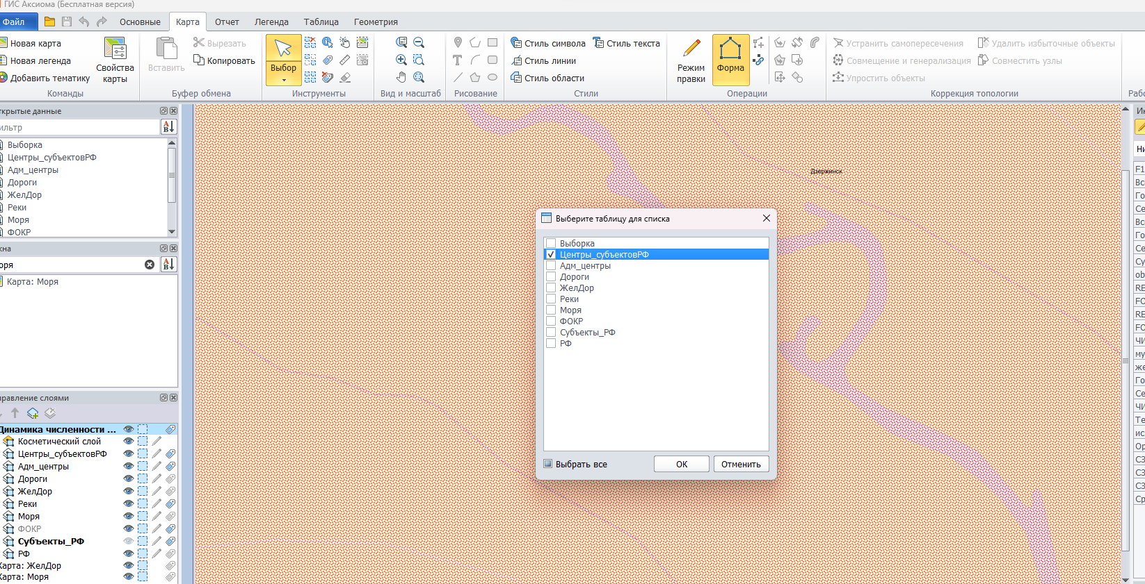

19. Как сохранить результаты выборки или запроса в рабочем наборе?
запросы можно сохранять вместе с рабочим набором; при повторном открытии рабочего набора они будут восстановлены.

20. Как работать с слоями?
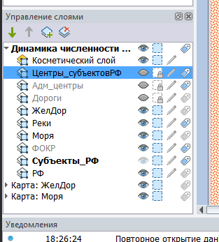

21. Как задавать проекцию при создании новой карты или таблицы?
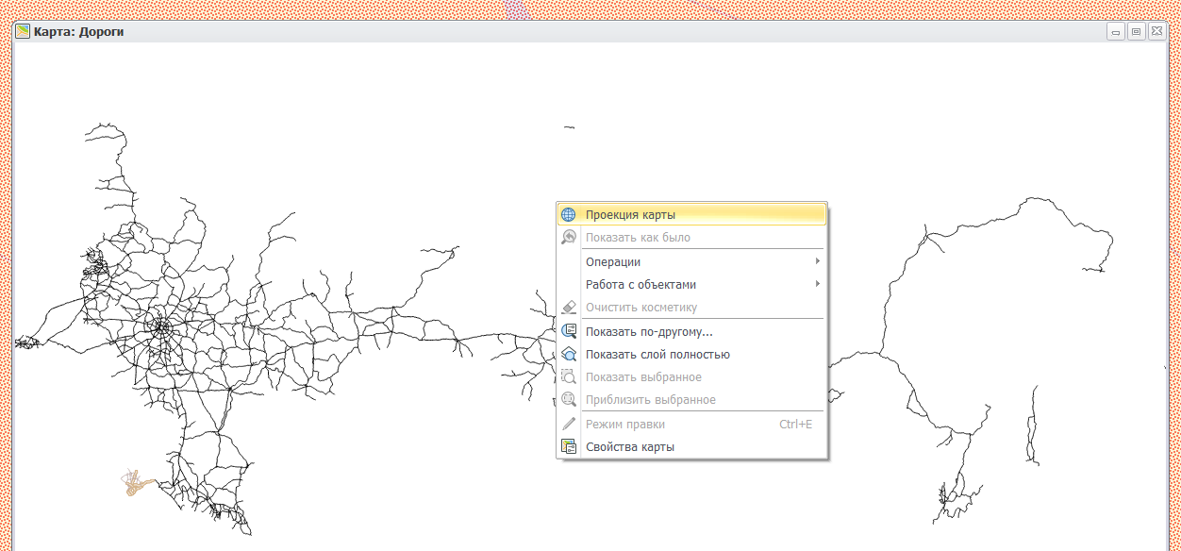

22. Как сохранить данные из ГИС «Аксиома» в других форматах?
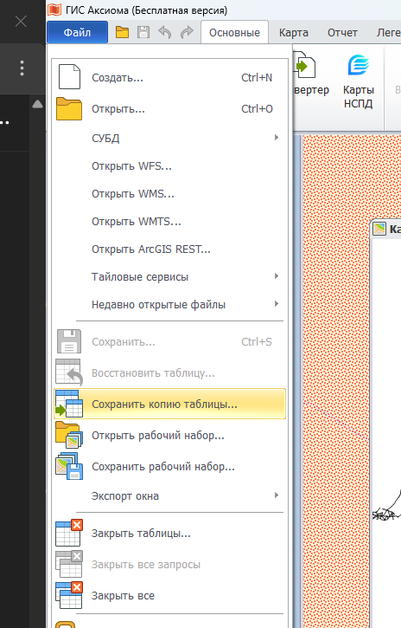
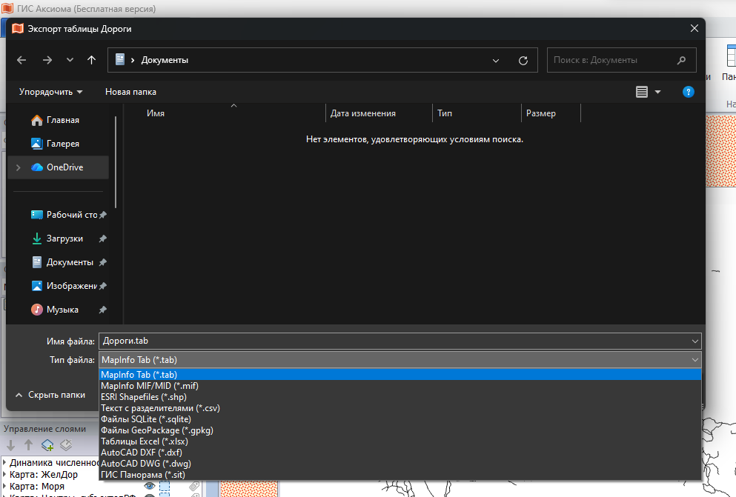

23. Как сохранить оформленные в ГИС «Аксиома» результаты в файлах растровых форматов или в PDF-файле?
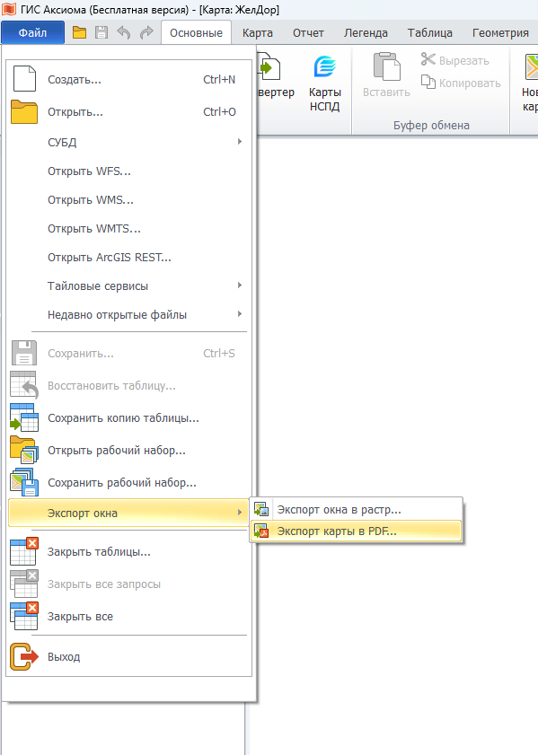

24. Как сохранить окно отчёта в формате растрового файла?
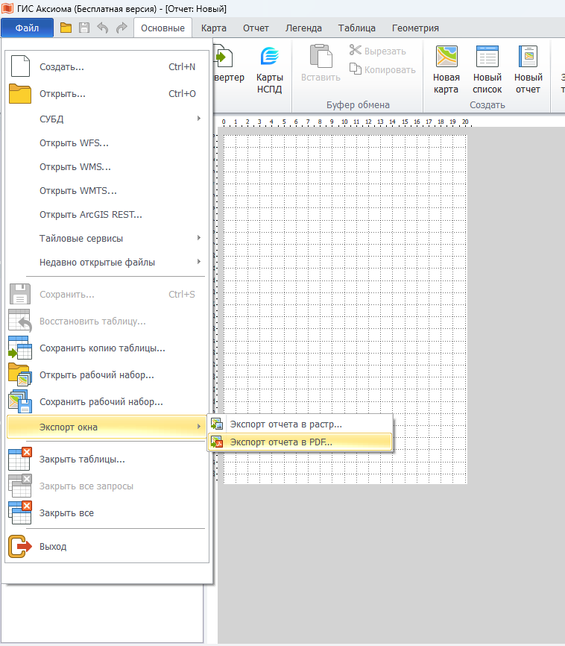

25. Как сохранить результаты запроса в виде постоянной таблицы, если некоторые алгоритмы программы не работают с временными таблицами?
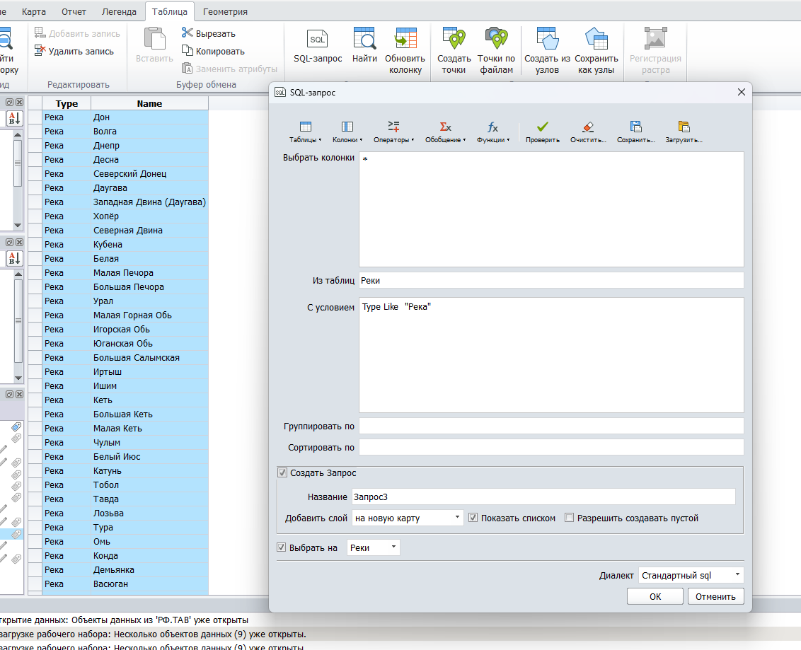
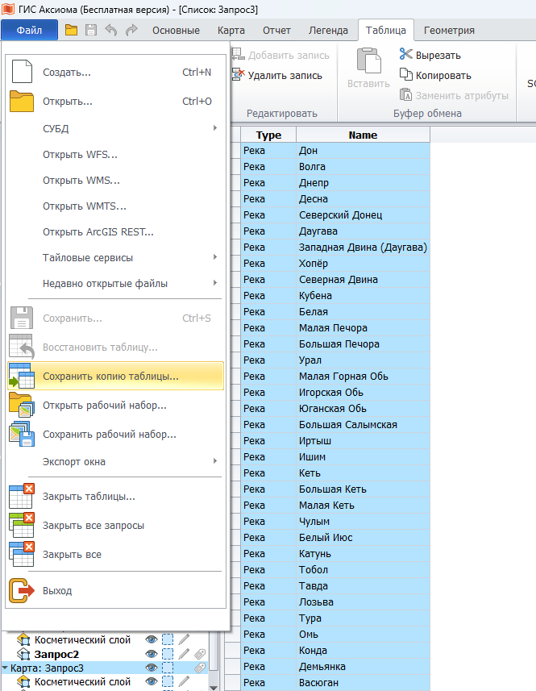

26. Как получить техническую поддержку программы ГИС
«Аксиома»?
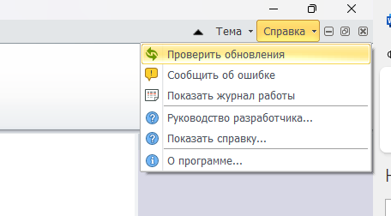
27. Как получить серийный номер для получения новой версии программы в период действия подписки?

